EVALUATION MATHEMATIQUES CM1

Exercice 1 :
Ecris en chiffres les nombres suivants :
Douze-millions-cent-dix-mille-quatre-cent-deux :…………………………………………………………

Cinq-millions-vingt-huit-mille :……………………………………………………………
Item 1 :
Ecris les nombres suivants en lettres :

1 600 320 : …………………………………………………………………...

6 019 020 : ……………………………………………………………………
Item 2 :
Exercice 2 :
Ecris ce que représente le chiffre souligné dans les nombres suivants :

1 280 983 :
……………………………………………………………………

1 953 204 :
……………………………………………………………………
Item 3 :

Exercice 3 :

Décompose les nombres comme 1825 = 1000 + 800 + 20 +5 :

1 008 504 = ……………………………………………………………………

4 705 125 = ……………………………………………………………………

Item 4 :

Exercice 4 :
Colorie les fractions demandées :
 | 1U | 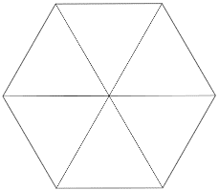  1U
$$\frac{1}{2}$$ | $$\frac{7}{4}$$ | $$\frac{10}{6}$$
Item 5:
Exercice 5 :
Complète avec < ou > :
$$\frac{8}{5}…\frac{9}{5}$$ | $$\frac{7}{4}…\frac{5}{4}$$ | $$\frac{7}{9}…1$$ | $$\frac{18}{15}…1$$
Item 6:
Exercice 6 :
1/ Place les fractions sur la droite graduée :
$\frac{9}{10}; \frac{3}{10} ; \frac{14}{10}; \frac{21}{10}$

2/ Complète les fractions sur la droite :
$$\frac{…}{…}$$

$$\frac{…}{…}$$

1

2

0

Item 7 :
Item 8 :
Exercice 7 :
Ecris sous forme d’un nombre décimal :
$$\frac{8}{10}=…$$ | $$\frac{1}{10}=…$$ | $$\frac{28}{10}=…$$ | $$\frac{35}{100}=…$$ | $$1+\frac{24}{100}=…$$
Item 9:
Ecris les nombres décimaux sous forme d’une fraction décimale :
$$0,2=\frac{…}{…}$$ | $$0,25=\frac{…}{…}$$ | $$1,5=\frac{…}{…}$$ | $$0,08=\frac{…}{…}$$ | $$1,25=\frac{…}{…}$$
Item 10:
Exercice 8 :
Ecris sous forme d’un nombre décimal :
1 unité et 2 dixièmes : ….
5 unités et 8 centièmes : ….
25 centièmes : ….
1 unité et 16 centièmes : ….
Items 11 à 14:
Exercice 9 :
Compare les nombres avec < ou > :
3 … 0,9 4,1 … 2,9 0,5 …. 1 0,08 … 0,1
Item 15:
Exercice 10 :
Colorie en rouge les angles droits, en vert les angles obtus et en bleus les angles aigus :
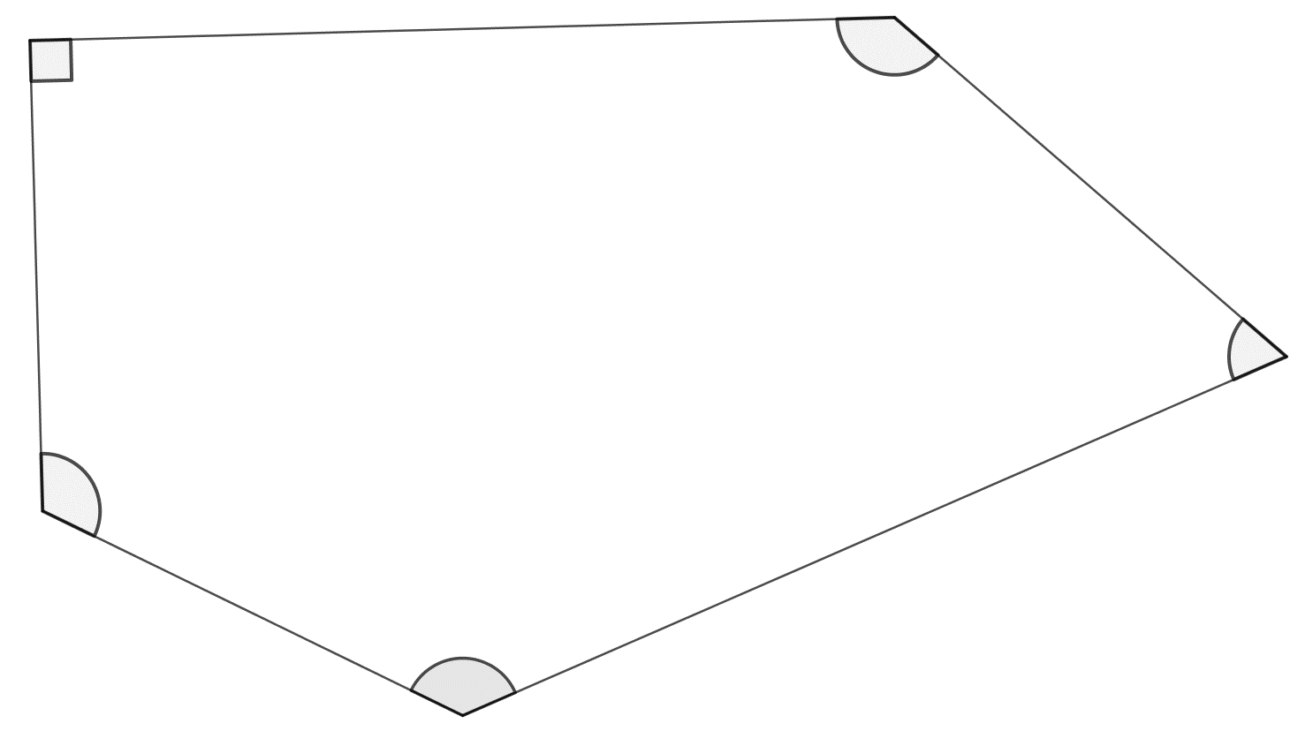 Item 16:
Item 17:
Exercice 11 :
Trace une droite perpendiculaire à la droite D passant par le point A :
Item 18:
(D)
Trace une droite parallèle à la droite D passant par le point B :
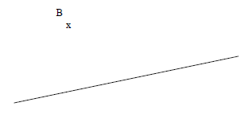 Item 19:
(D)

Exercice 12 :
Trace le symétrique de la figure :
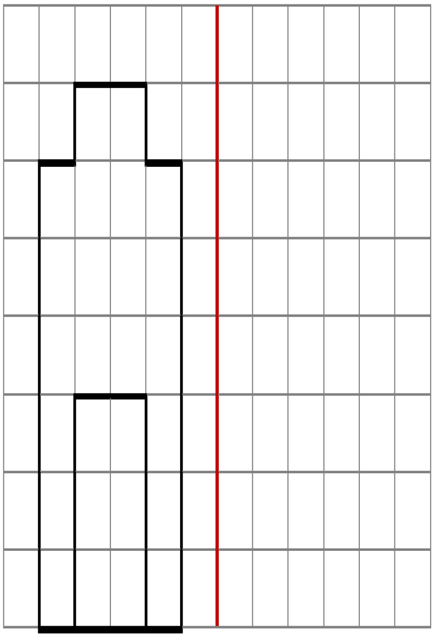
Item 20:

Trace sur la figure les axes de symétrie :

Item 21:

Relie pour indiquer le nom de chaque figure :
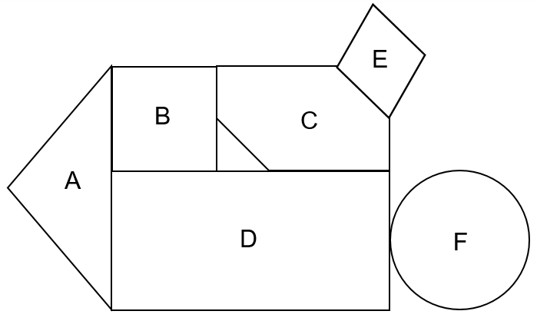
A |  |  |  | Cercle
B |  |  |  | Losange
C |  |  |  | Triangle
D |  |  |  | Rectangle | Item 22:
E |  |  |  | Carré | Item 23:
F |  |  |  | Hexagone | Item 24:

Exercice 13 :
1/ Trace le milieu des 3 segments :

Item 25:

2/ Construis la figure en suivant le programme de construction suivant :
- Trace un carré ABCD de 5 cm de côté.
- Trace les deux diagonales du carré. Elles se coupent au point O.
3. Trace le cercle de centre 0 et de rayon [OA].

Item 26:
Item 27:
Item 28:

Indique sur la figure s’il y a des angles droits.

Complète :

 | Vrai | Faux
Le triangle AOB est isocèle.
AB = CD
Le triangle COD est équilatéral.
Le cercle passe par les sommets du carré.

Item 29:
Item 30:
Exercice 14 :
Résous chacun des problèmes :

Problème 1 :
Papa possède 5 chemises de couleur et 4 cravates différentes.
Combien peut-il former de tenues différentes ?

Item 31:… Item 32:

Problème 2 :
Un éleveur de poules dispose de 408 œufs. Combien de boîtes de 12 œufs peut-il remplir ?

Item 33:… Item 34:

Problème 3 :
Un cultivateur a ramassé 200 melons et dispose de 25 cartons. Combien de melons doit-il mettre dans chaque carton pour transporter toute sa production ?

Item 35:… Item 36:
Problème 4 :
Combien y a-t-il de bouteilles de jus d’orange dans 25 lots de 6 bouteilles de jus d’orange ?

Item 37:… Item 38:

Exercice 15 :
Observe bien ce graphique qui indique le nombre d’enfants qui pratiquent différents sports :
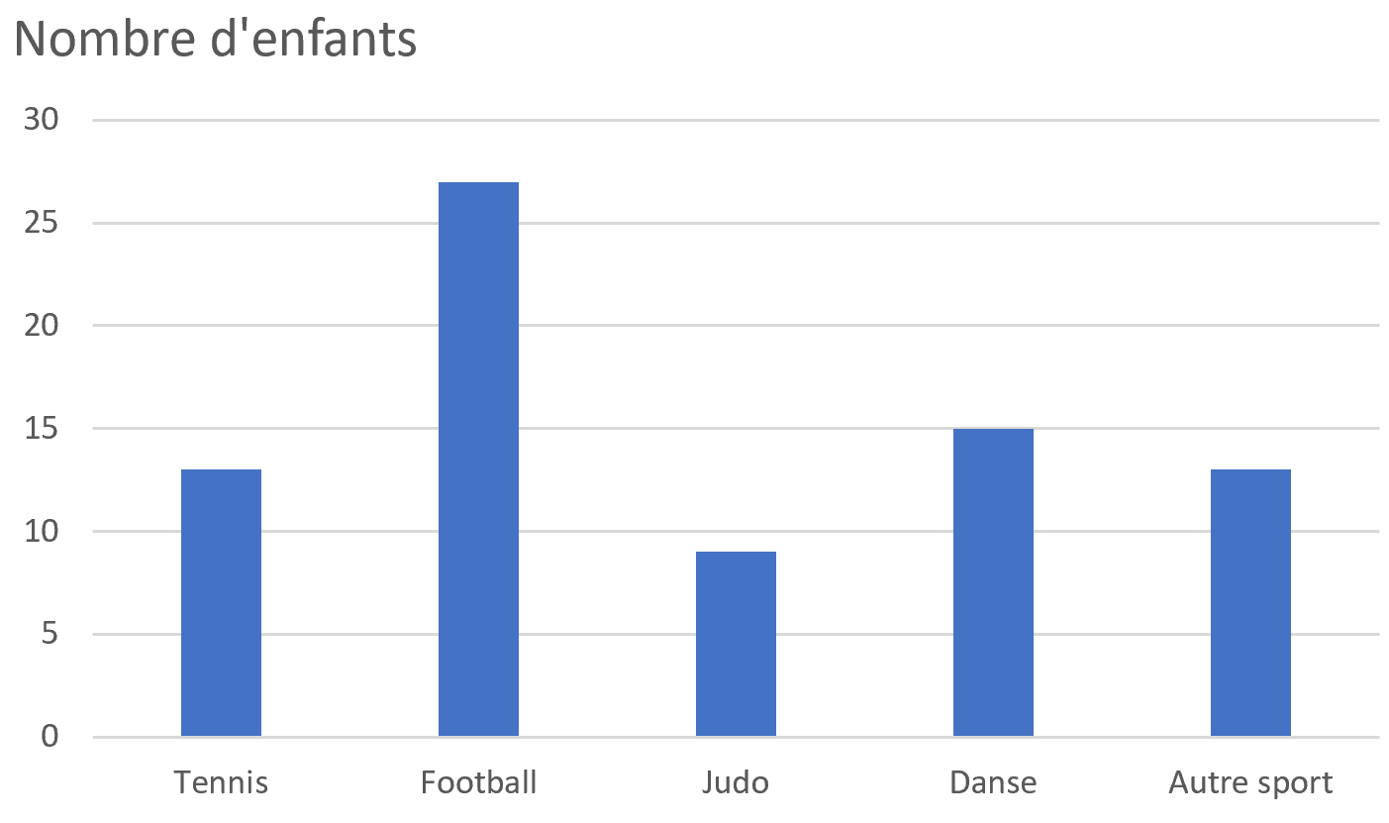

Réponds aux questions :

1/ Quel est le sport le plus pratiqué ? …………………………………………………………. Item 39:

2/ Quel est le sport le moins pratiqué ? …………………………………………………………. Item 40:
3/ Combien d’enfants pratiquent la danse ? …………………………………………………………. Item 41:

4/ Y at-il plus de 30 enfants qui font du football ? …………………………………………………… Item 42:
5/ Au total, y a-t-il plus de 70 enfants qui pratiquent un sport ? …………………………………… Item 43:

Exercice 16 :

Pose et effectue les additions suivantes :
3 208 + 23 + 724 = 52 509 + 5 348 =

Item 44 / 45 :
Pose et effectue les soustractions suivantes :
1 378 - 165 = 3 913 – 1 234 =

Item 46 / 47:

Pose et effectue les multiplications suivantes :
134 x 7 = 192 x 24 =

Item 48 / 49 :
Exercice 17 :

Pose et effectue les divisions suivantes :
1 575 : 5 1 612: 13

Item 50 / 51 :

Exercice 18 :

Complète :
5 x 7 = … |  | 18 : 2 = …
4 x 8 = … |  | 32 : 4 = …
5 x 5 = … |  | 15 : 5 = …
8 x 7 = … |  | 48 : 6 = …
8 x 9 = … |  | 63 : 7 = …
Item 52 / 53 :
Exercice 19 :
Calcule sans poser l’opération :
Double de 50 : … |  | 33 x 3 = … |  | 1 229 + 9 = … |  | 19 252 – 200 =…
Triple de 25 : … |  | 9 x 11 = … |  | 2 356 + 19 = … |  | 42 975 – 300 = …
Moitié de 140 : … |  | 2 x 5 x 9 = … |  | 8 345 – 19 = … |  | 186 950 – 700 = …
Tiers de 33 : … |  | 3 x 15 x 5 = … |  | 51 458 – 99 = … |  | 74 500 – 3 400 = …
Item 54 / 55 / 56 / 57 :
Exercice 20 :
Convertis :
125 cm = … mm |  | 5 l = … cl |  | 2 kg = … g |  | 1h 30min = … min
150 mm = … m |  | 15 € = … centimes |  | 1 tonne = …. kg |  | 65 sec = … min … sec
Item 58 / 59 / 60 / 61 :
Exercice 21 :
Relie :
1.Poids d’un sac de pommes de terre |  |  |  | 5 m
2.Hauteur de la tour Eiffel |  |  |  | 1h30
3.Poids d’une boite de sardine |  |  |  | 18 sec
4.Temps d’un match de foot |  |  |  | 2,5 kg
5.Temps pour un enfant pour courir 100 mètres |  |  |  | 150 g
6.Longueur de ma voiture |  |  |  | 300 m
Item 62 / 63 :
Exercice 22 :

1/ Calcule l’aire de la figure
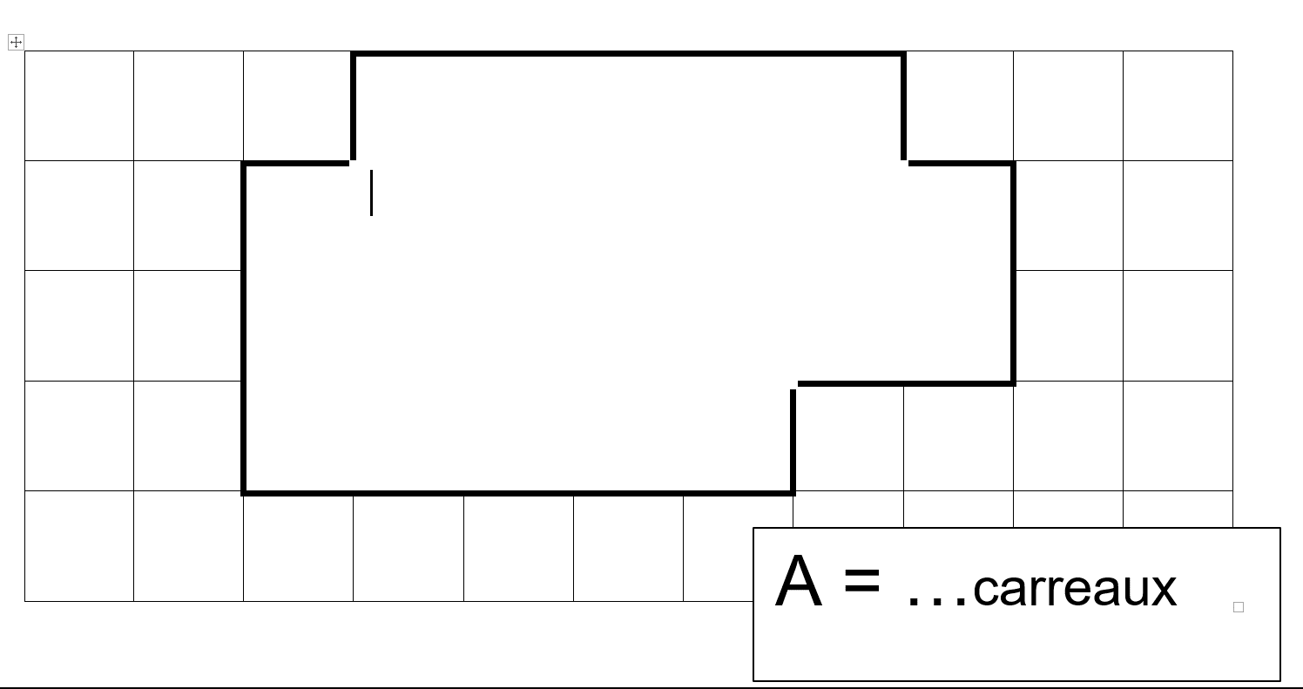
Item 64 :

2/ Calcule l’aire du carré :
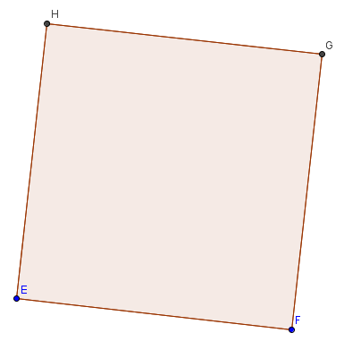

Item 65 :
5 cm

